

本人熟练使用数据处理软件撰写数据报告，熟悉Python数据分析和数据挖掘，可从不同的视角分析数据、呈现数据；工作认真细致，责任感强，具有较强的逻辑思维能力，沟通表达能力强，有较强的抗压能力，具有良好的团队协作精神。

证书奖励：英语四级证书、荣获20XX年度国家奖学金

**自我评价**

**证书奖励**

20xx.02-20xx.12 杭州某某有限公司 岗位：数据分析

1、负责公司产品的大数据分析，根据业务需求输出相关的数据分析结果；

2、协助搭建运营指标体系，监控并定位分析，协助设计和开发运营报表、数据看板等；

3、负责基于行业、品牌、产品等，输出具有商业价值及可读性的产业图谱和数据分析报告。

20xx.06-20xx.02 校园实践 岗位：学生

1、加入学生会，多次组织举办了XXX大赛和XXX知识讲座，在活动中不仅调动了同学们参与学习的积极性，加强了与其他学院的交流，也有力的促进了学风建设，营造了良好的校园文化氛围；

2、做过工厂暑假工和培训公司的市场调研、派发传单工作，锻炼了我吃苦耐劳的精神，提升了我的人际交往和沟通能力。

**工作实践**

应聘：数据分析师

籍贯：浙江杭州

民族：汉族

政治面貌：党员

联系电话：13612345678

电子邮箱：docer@wps.cn

姓名：简晓丽

学历：本科

年龄：23岁

**个人简历**

**教育背景**

20xx.09-20xx.06 浙江某某大学 专业：软件工程

主修课程：程序设计基础、计算机系统基础、软件工程导论、软件需求分析、软件设计与体系结构、数据结构与算法、软件项目管理、数据库原理、分布式数据库、操作系统、数据结构、人工智能。

中文｜汉仪旗黑-55简

汉仪旗黑-55简

**01**

**字体说明**

**稻壳儿文字模板使用说明**

（本页为说明页，用户使用模板时可删除本页内容）

**02**

**删除页面**

使用本套模板中，若要删除多余空白页时，具体操作如下：

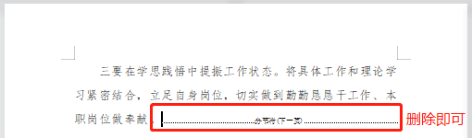

**方法二：**

**3、再次按「Delete」键即可删除空白页。**

**2、在空白页光标处，按「Shift+Backspace」键。**

**1、删除多余页面的文本内容，成为空白页。**

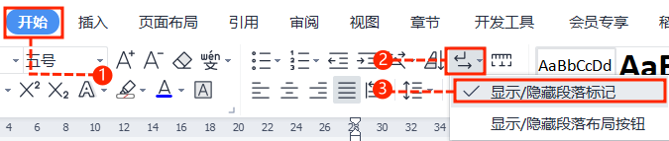

**2、点击「开始」选项卡下的「显示/隐藏编辑标记」按钮。**

1. **在分页符的后面点击光标，然后按「Delete」删除键**

**即可。**

**1、删除多余页面的文本内容，成为空白页。**

**方法一：**

【说明】

模板中使用的字体仅限于个人学习、研究或欣赏目的使用，如需商用请您自行向版权方购买、获取商用版权。